ТЕМА: Крізь терени до зрок. Мрії про космічні подорожі
Петрова Наталія Іванівна,
вчитель образотворчого мистецтва та технологій
Дніпровської гімназії № 82 Дніпровської міської ради
Тип уроку: комбінований
- Формування та вдосконалення в учнів цілісної картини Всесвіту, трансдисциплінарного підходу до викладання природничих, технологічних та мистецьких дисциплін; (M, T, A S, Е).
- Виготовлення рельєфів , макетів космічних апаратів методом біоформ, створення колективної проектно-просторової композиції (образотворче мистецтво та технології – T, A).
- 3.Введення природніх форм у декорування проектно-просторової композиції (образотворче мистецтво A та природознавство - S).
- Конструктивне вирішення композиції (інженерія Е).
- Застосування механічних та електроприладів в роботі (технології – T).
Цільова група: учні 5- 9 класів.
Тривалість: 2 уроки по 45 хв.
Мета:
- формувати в учнів цілісну картину Всесвіту, трансдисциплінарний підхід до втілення природничих, технологічних та мистецьких дисциплін в художньо-конструктивній діяльності, закріпити знання про дизайн, навички командної роботи , використання нестандартних матеріалів ;
- розширити та уточнити елементарні уявлення про космос, Всесвіт, космічні тіла; розвивати бажання спостерігати за зоряним небом, бачити в ньому незвичайне, дивовижне;
- вивчити головні композиційні принципи , виражальні засоби художнього проектування та художньо-конструктивної діяльності людини;
- виховувати розуміння необхідності роботи в команді, прагнення до досконалості в роботі, почуття справедливості, любові та бережного ставлення до рідної домівки людства - планети Земля, бажання бути кращим;
- розвивати асоціативно-образне мислення, творчі здібності, уяву, фантазію, зацікавлення учнів до вивчення точних наук і мистецтвознавства, опанування технологічних прийомів в роботі.
Оперативні цілі:
Після закінчення уроку учень
знає
- мистецьку термінологію;
- особливості використання виражальних засобів художнього проектування та художньо-конструктивної діяльності ;
розуміє
- специфічні художні вияви проектно- просторової композиції як самостійні елементи колективної співпраці для створення гармонійного асамбляжу.
може
- виражати свої думки графічними прийомами та художньо-конструкторськими засобами.
- використовувати набуті знання при створенні колектиної творчої роботи;
- презентувати творчий проект, спілкуватись, об’єктивно оцінювати результати своєї діяльності.

Методи і техніки:
- робота в групах, діалоги та спілкування;
- практична проектна робота в «Зоряній майстерні», створення макетів та компонування в загальну проектно- просторову композицію;
- метод побудови асоціативного куща;
- самооцінювання.

Обладнання :
- акрилові , гуашеві, аерозольні фарби, пензлі, туш, перо;
- художні маркери, кольорові олівці, пастель;
- кольоровий папір, картон;
- циркуль;
- ножиці;
- клей;
- світлодіоди 3 шт.;
- батарейка літієва 3 V- 1 шт.;
- алюмінієвий та двосторонній скотч на паперовій клейкій основі;
- презентації, репродукції, творчі та учбові роботи.

Базові поняття і терміни: глибинно-просторова композиція, конструювання , макетування, фактура, форма, статика , динаміка, нюанс, контраст, зорова вага.

Допоміжні матеріали:.
Додаток № 1. Метод побудови асоціативного куща.
Додаток №2. Основні принципи проектної діяльності..
Додаток №3. Картки для запам’ятовування інформації.
Додаток №4. Інструктаж з ТБ при роботі з ножицями та клеєм.
Додаток №5 . Картки візуальної інформації
Додаток № 6. Робота «У космічній майстерні».
Додаток № 7. Етапи створення просторової композиції.
Додаток №8.Теоретичний матеріал і кросворд «5 тварин, що підкорили Космос».
Додаток № 9. Критерії оцінювання практичної роботи учнів.

Хід уроку

Видумуй, пробуй, твори!
Розум, фантазію прояви!
Активним і уважним будь
І про кмітливість не забудь!
- Вступна частина
  - Попередня підготовка учнів до уроку.
1.1 Запросіть учнів по черзі продовжити фразу: «Дизайн – це…».
творча діяльність, метою якої є визначення певних якостей промислового виробу (доречним є використання презентацій, репродукцій, творчих та учбових робіт) (Додаток 3).
1.2 Повідомте учням тему та мету заняття. Запитайте, який з видів мистецтва є символом сучасної цивілізації
- Безперечно, дизайн Це все те, що нас оточує, весь навколишній світ з усіма нововведеннями і постійним прогресом. У перекладі з англійської мови (design) - задум, план, мета, намір, творчий задум, проєкт і креслення, розрахунок, конструкція, ескіз, малюнок, візерунок, композиція, мистецтво композиції, витвір мистецтва.
Інтерактивна вправа «Мозковий штурм»
- Скажіть, а космос - це природа?
- Що ми називаємо природою?
- Чи всі предмети, які ми з вами вибрали, відносяться до природи? (Ракета, зроблена руками людини).
- А якою буває природа? (Жива і нежива).
- Як ви думаєте, що ми сьогодні будемо робити на уроці
- Проектно- просторову композицію з індивідуальними елементи колективної співпраці.
- Які знання нам знадобляться у ході роботи над проектно- просторовою композицією?
2. Основна частина
2.1. Поцікавтесь, чого очікують учні від уроку та запропонуйте ці очікування розмістити на плакаті « Зоряний вітер» (учні пишуть свої очікування від уроку на стікерах у вигляді зірок та комет і приклеюють їх на плакаті очікувань з зображенням зоряного неба).
2.2. Нагадайте алгоритм і основні етапи роботи над проектом.( Додаток 1 ).
Алгоритм роботи над проектом
- Передпроектний аналіз.
- Художньо-конструкторський пошук.
- Розробка ескизного проекту.
- Складання проектно-конструкторської документації.
- Макетування, часткове виготовлення виробу
2.3. Запишіть на дошці запропоновані учнями характерні особливості роботи над дизайн - проектом:
- Метою дизайнерської діяльності є естетична організація предметного середовища.
- виражальні засоби художнього проектування та художньо-конструктивної діяльності .
Система композиційних закономірностей, прийомів і засобів художнього конструювання
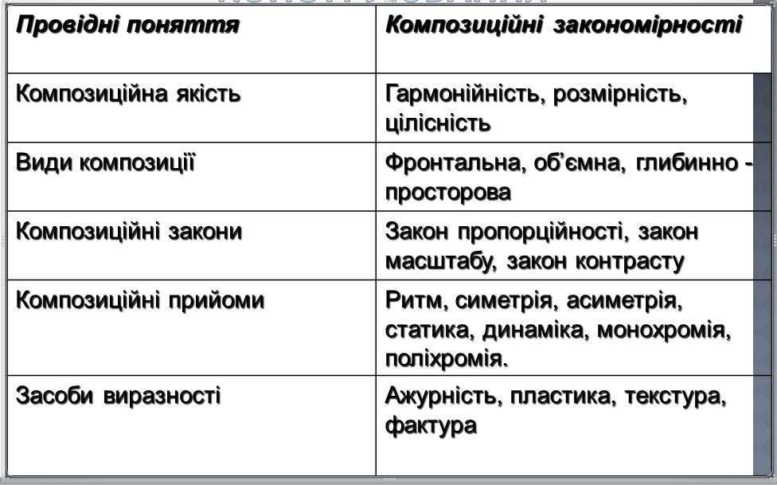
2.4. Об’єднайте учнів у 4 групи: « Дизайнери», «Історики», «Астрономи», «Журналісти».
Дайте завдання групам: з допомогою карток (Додаток 1) за певним алгоритмом (Додаток 2) виконати макети зірок, комет, літальних апаратів, розумних істот тощо та презентувати свої творчі доробки в колективному просторі.
2.5. Кожна група є творчою майстернею . Акцентуйте увагу учнів на тому, що вони, використовуючи набуті знання, повинні створити колективну просторову композицію, наповнивши її індивідуальними макетами, У перекладі з англійської мови (design) — задум, план, мета, намір, творчий задум, проєкт і креслення, розрахунок, конструкція, ескіз, композиція, композиційний центр , художнє проектування , художньо-конструктивна діяльність.
3. Підсумкова частина
3.1 Залучіть творчі майстерні до знайомства з інформаційними картками ( Додаток 1) та презентації опрацьованого матеріалу у вигляді диспутів, діалогів, консультацій, порад тощо
3.2. Для створення макетів бажано дотримуватися певного алгоритма дій — задум, план, мета, намір, творчий задум, проєкт і креслення, розрахунок, конструкція, ескіз, композиція, , художнє макетування ( Додаток 2, 3) .
3.3. Запропонуйте учням створити колективну композицію з своїми доробками в макеті декорациї космічного простору невідомої планети.
3.4. Проаналізуйте з учнями результат своєї роботи.
3.5. Підсумовуючи, можемо сказати, що ми створили середовище для творчості, дали можливість кожному знайти себе, показали, щотворчість – це шлях до реалізації, до можливості відчувати себе самодостатньою і успішною особистістю, яка здатна робити добрі справи для людей.
3.6. Для отримання зворотного зв’язку запропонуйте учням проаналізувати свої очікування та розташувати стікери- зірки на небі так близько центру Галактики , як вони виправдалися. На завершення дайте відповідь одним словом на запитання: Сьогоднішній урок для мене був..
Додаток № 5. Критерії оцінювання практичної роботи (для учнів)
№ п/п | Список учнів | Відповідність завданню | Практичне рішення | Ккомпозиційні закономірності конструювання | Оригінальність | Естетичність | Додаткові бали за вірні відповіді попередніх етапів уроку | Загальне сприйняття
1
2
3
4

Допоміжні матеріали:.
Додаток № 1. Метод побудови асоціативного куща.

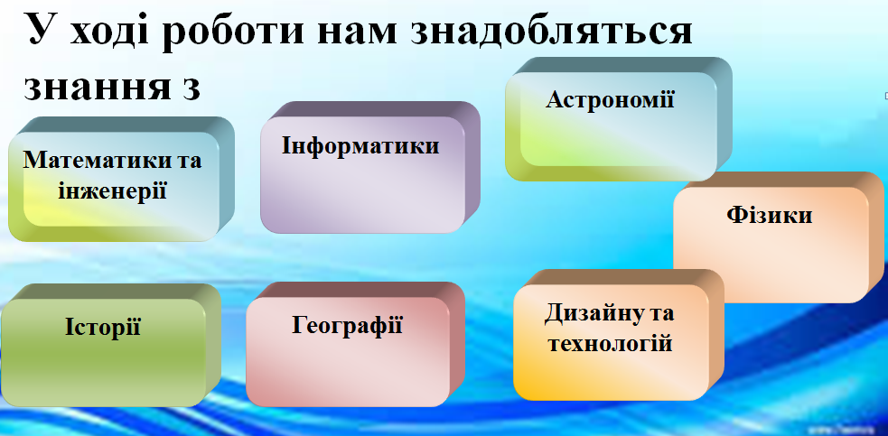
Додаток №2. Основні принципи проектної діяльності.

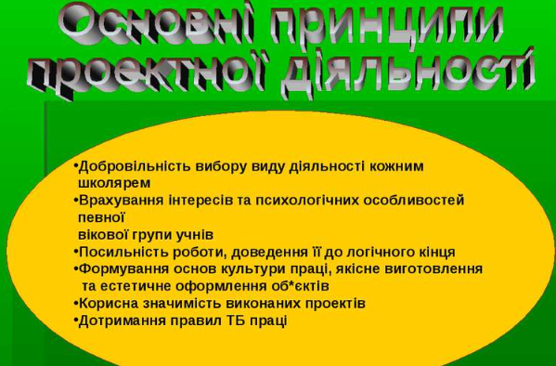

Додаток №3. Інструктаж з ТБ при роботі з ножицями та клеєм.

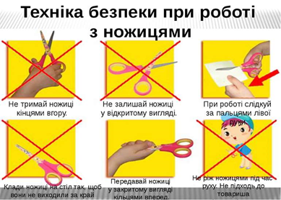

Додаток№4. Картки для запам’ятовування інформації.

- Теоретичний матеріал та кросворд
«Хвостаті космонавти: 5 тварин, що підкорили космос»
У листопаді 1957 року на навколоземну орбіту було виведено «Супутник-2». На борту апарата знаходився собака на прізвисько Лайка, який став першою твариною, яка побувала на орбіті
1. 20 серпня 1960 року на Землю повернулися запущені днем раніше у космос собаки Білка та Стрілка. Їхній політ тривав понад 25 годин, а корабель здійснив за цей час 17 повних витків навколо планети. Білка та Стрілка стали першими тваринами, які здійснили орбітальний космічний політ та успішно повернулися на Землю. «Навколо світу» згадує ще п'ять тварин, що підкорили космос.
Лайка на румунській поштовій марці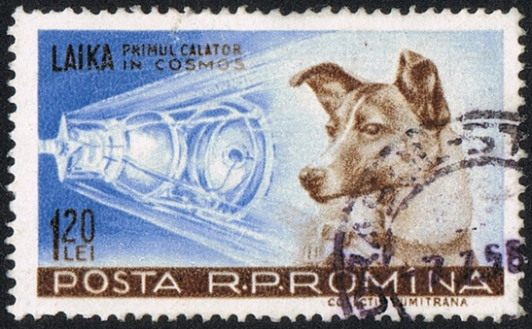
Лайка – перша собака, що полетіла в космос. Інженери, які готували космічний апарат до польоту, на чолі з Сергієм Корольовим знали, що назад собака не повернеться. Планувалося, що на орбіті вона пробуде близько тижня, проте через помилку Лайка загинула вже через 5–7 годин після старту та чотирьох витків навколо Землі. Її трагічну долю розділили ще двох собак — Лисичка та Чайка, яких відправили до космосу 28 липня 1960 року. Лише третій «хвостатий» екіпаж благополучно повернувся на Землю: 20 серпня 1980 року світ вітав Білку та Стрілку.
- Космічний апарат «Меркурій-Атлас-5» з шимпанзе на прізвисько Енос на борту стартував з мису Канаверал 29 листопада 1961 року. Ракета-носій вивела космічний корабель на навколоземну орбіту. Передбачалося, що корабель з мавпою на борту зробить три витки навколо Землі, проте через несправність системи життєзабезпечення та інших неполадок було прийнято рішення про передчасну посадку .
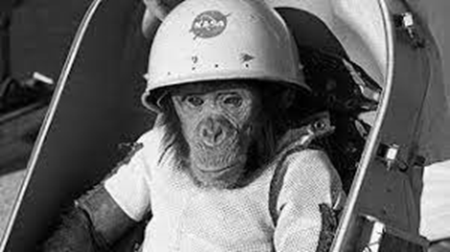
3. Кішка Фелісетт (Франція)
Першою кішкою, що побувала у космосі, стала «француженка» Фелісетт. Швидше за все, вона ж стала й останньою кішкою, яка «підписалася» на подібну авантюру. Принаймні достовірно підтверджено лише її політ. До речі, в космос відлітала чорно-біла безіменна кішка, підібрана з вулиць Парижа, а прізвисько їй дали після повернення на Землю.
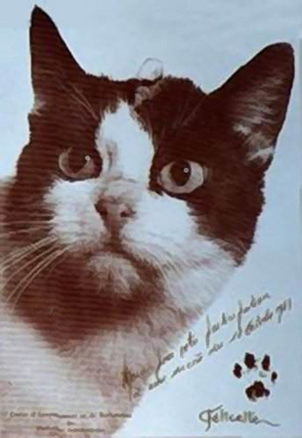
4. Черепахи (СРСР)
У 1968 році до космосу вперше вирушили черепахи. Для польоту на борту радянського апарату «Зонд-5» було обрано дві середньоазіатські (або степові) черепахи, яких часто утримують у квартирах як домашніх вихованців. Компанію на борту їм складали дрозофіли та жуки-хрущаки, а також кілька видів рослин. Політ мав показати, як живі організми переносять перевантаження..
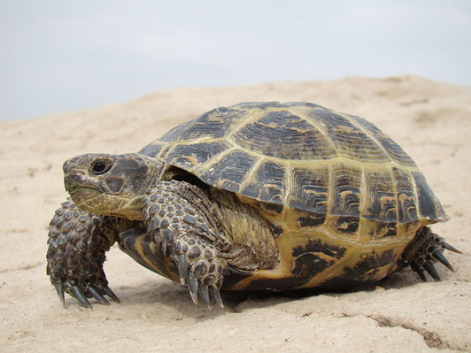
5. Тарган Надія (Росія)
У вересні 2007 року на російському космічному апараті "Фотон М-3" у космос вирушила тараканиха Надія. Вона стала не першою комахою на орбіті, але все-таки зуміла відзначитись в історії підкорення космосу.
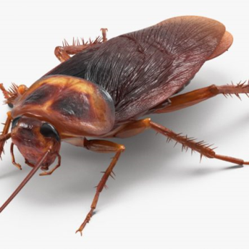
Надія стала першою твариною із Землі, яка дала потомство, зачате в космосі: вже після приземлення у Надії народилося 33 дитинчат.
Додаток № 5.. Питання до кросворду
Вертикаль
2. Яка країна відправила в космос шимпанзе на прізвисько Енос, що повернувся на Змлю? (Америка).
5. Перша тварина, потомство якої зародилося в космосі. ( Тарган).
Горизонталь
1. Ім’я першої собаки, що побувала на орбіті Землі. (Лайка).
3. «Національність» кішки-космонавта? («Француженка»).
4. Тварина з твердим панцирем, що побувала у космосі. (Черепаха).

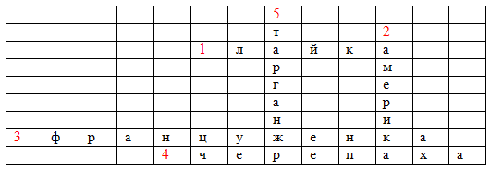

Додаток №5 . Картки візуальної інформації
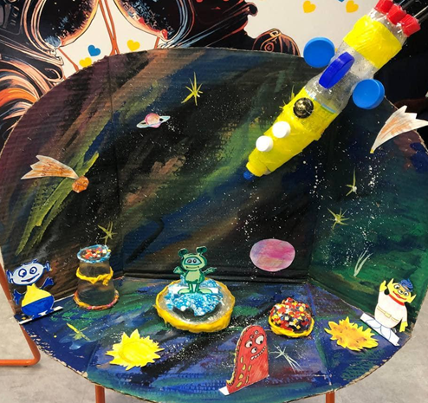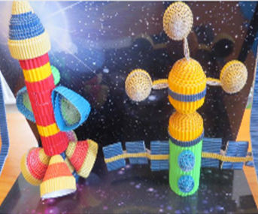

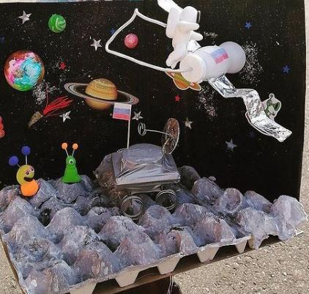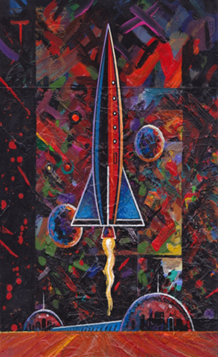

Додаток №6 . Робота «У космічній майстерні».

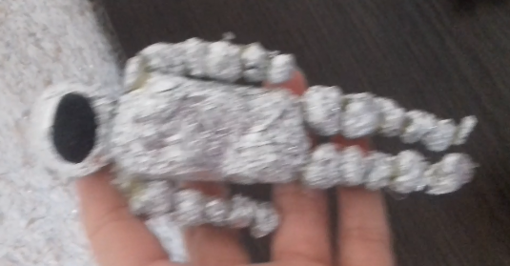

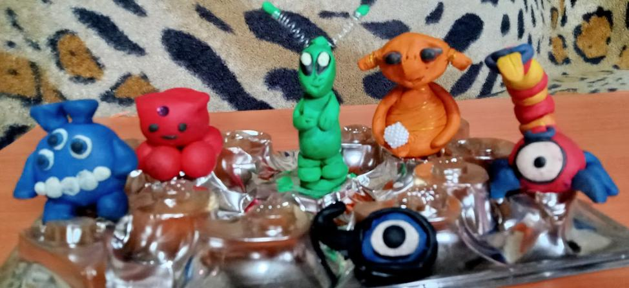

Додаток № 7. Етапи створення об'ємно- просторової композиції.

- Компонування зображення в листі.

- Відповідність зображення з натурою (співвідношення пропорцій і масштабів).

- Виявити центральний елемент в роботі.

- Силуетна виразність композиції.

- Збереження конструктивної ясності у відображенні об'ємно- просторових властивостей форми.

- Передача простору і плановість засобами перспективи і побудови ліній.

- Графічне опрацювання (через світло, тінь, напівтынь) або макетування.

- Узагальнення (акцентування головного предмеат).

Використана література

- Павлова, А. А. Графіка в середній школі / А. А. Павлова, Е. І. Корзінова. - М.: Владос, 2003 р. - з. 56-58.

- Степана, А. В. і інш. Об'ємно-просторова композиція: навчань. Для вузів/А. В. Степанов, В. І. Мальгин, Г. І. Іванов і інш. - М.: Видавництво «Архітектура - З», 2007.- 256.

- Тихонов, С. В. Рисунок: учбова допомога для вузів / С. В. Тіхонов, В. Г. Демьянов, В. Б. Подрезков. - Стройиздат, 2005.

- Художнє проектування: Навчальнь. допомога для студентів пед. ин-тів по спец. № 2109 «креслення, малювання і технології» / Нешумов Б. В., Щедрін Е. Д., Мінервін Г. Б. і інш. - М.: Освіта, 1979.- 175 з.

- Шевелев, І. Ш. Золотий перетин / І. Ш. Шевельов, М. А. Марутаєв, І. П. Шмельов // М., 1990.

- Шурхотів, Е. В. Основи композиції: Навчань. допомога для студентів пед ин-тів / Е. В. Шорохов // М.: Освіта, 1979.- 303с.

- Електронний каталог Вікипендія [Електронний ресурс] : http://ru.wikipedia.org/wiki/%C6%E8%E2%EE%EF%E8%F1%FC

